22321002 蔡思远 数据库实验
实验四 数据库完整性

实验4.1 实体完整性
- 在数据库School中建立表Stu_Union，进行主码约束，在没有违反实体完整性的前提下插入并更新一条记录。
建表并插入一条数据：
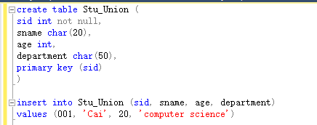
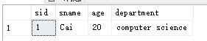
更新数据：
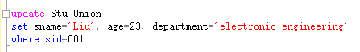
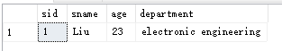
- 演示违反实体完整性的插入操作。
插入一个sid同为001的数据：
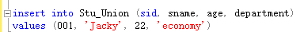
系统返回错误信息，违反了主键约束：
- 演示违反实体完整性的更新操作。
先新插入一条数据，再对其进行更新：
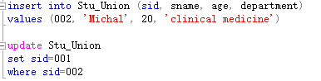
update语句会由于主键冲突而失败：
- 通过建立Scholarship表，插入一些数据。演示当与现有的数据环境冲突时，无法建立实体完整性或者参照完整性【即无法为表Scholarship生成主码和外码的情况】。
建表及插入数据：
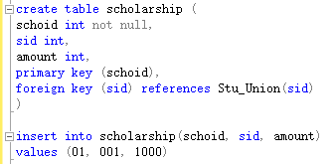
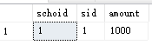
插入一条数据，其sid=003在Stu_Union中不存在，从而违反了参照完整性，系统报错：
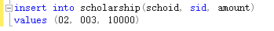

实验4.2参照完整性
- 为演示参照完整性，建立表Course，令cno为其主键，并在Stu_Union中插入数据。为下面的实验步骤做预先准备。
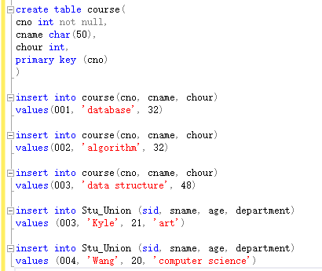
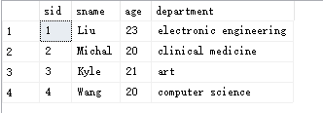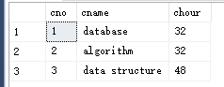
- 建立表sc，另sno和cno分别为参照Stu_Union表以及Course表的外键，设定为级连删除，并令(sno, cno)为其主键。在不违反参照完整性的前提下，插入数据。
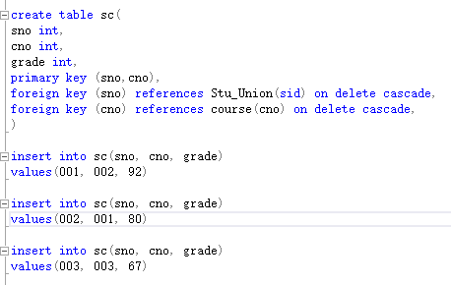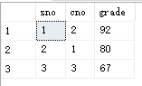
- 演示违反参照完整性的插入数据。
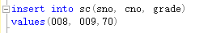
- 在Stu_Union中删除数据，演示级连删除。
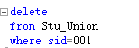
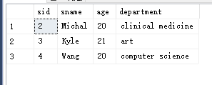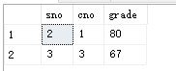
- Course中删除数据，演示级连删除。
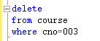
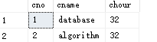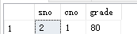
- 为了演示多重级连删除，建立Stu_Card表，令stu_id为参照Stu_Union表的外键，令card_id为其主键，并插入数据。
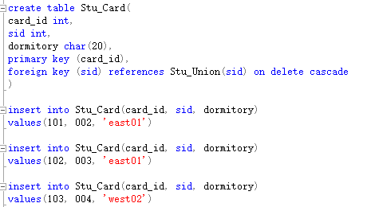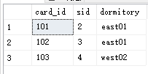
- 为了演示多重级连删除，建立ICBC_Card表，令stu_card_id为参照Stu_Card表的外键，令bank_id为其主键，并插入数据。
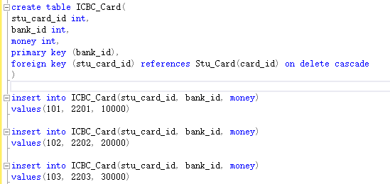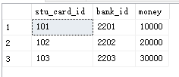
- 通过删除Stu_Union表中的一条记录，演示三个表的多重级连删除。
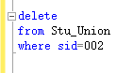
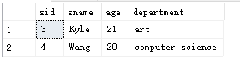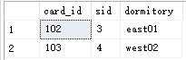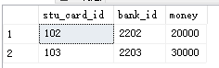
9）演示互参照问题及其解决方法。建立教师授课和课程指定教师听课关系的两张表，规定一个教师可以授多门课，但是只能去听一门课。为两张表建立相互之间的参照关系，暂时不考虑听课教师和授课教师是否相同（有余力的同学可以尝试限定听课与授课教师不相同）。
提示：教师授课表以课程号为主键，教师号引用听课表的主键，
听课表以教师号为主键，课程号引用授课表的主键。
若直接按题意建立两表，因代码运行存在先后关系，存在互参照问题，系统报错：
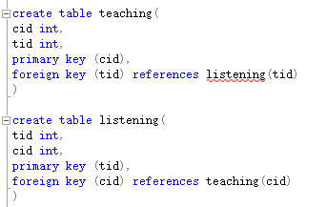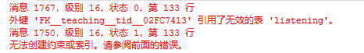
解决方法：首先创建表，然后再添加外键约束，同时设置 ON DELETE NO ACTION 和 ON UPDATE NO ACTION 可以确保在删除或更新记录时，外键约束不会自动删除或更新相关记录，从而避免了循环或多重级联路径的情况。自此，互参照问题得到解决：
